KENIA ESENCIAL
TARIFA ESPECIAL!
6 días / 5 noches
NAIROBI-M. ABERDARES-M. KENYA-LAGO NAKURU NATIONAL PARK-MAASAI MARA
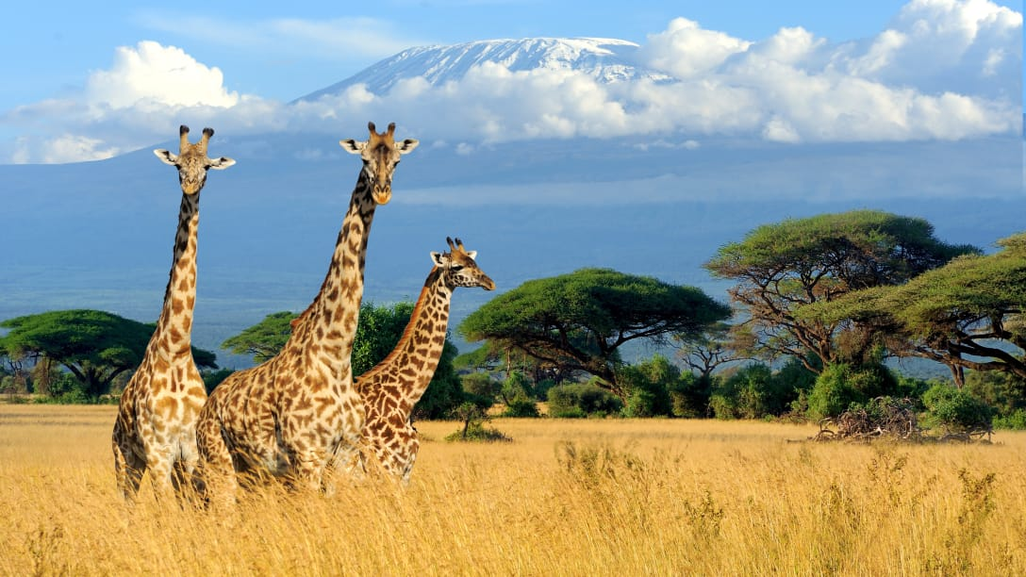

PRECIO INCLUYE
- Traslado de llegada y salida en Nairobi.
- 01 noche en Nairobi con desayuno
- 04 noches en pensión completa en los camps/ lodges especificados durante el safari.
- Entradas a los Parques Nacionales y Reservas Naturales.
- Agua mineral durante los Safaris.
- Gratis! Safari A Pie Masái Mara: Salida: 06.30 horas. (3 horas)
Tendrán la posibilidad de realizar un safari a pie de aproximadamente una hora de duración. Comenzaremos con un briefing de media hora, a continuación, un trekking de hora y media y finalizaremos con un desayuno tipo picnic en la sabana. Flanqueado por guerreros masái (Moran) y un guardabosque (Ranger), este safari a pie en el medio de la ondulante sabana africana nos lleva a través de una experiencia de aprender las plantas medicinales que usan los masáis y como mutuamente coexisten con la fauna en el ecosistema del Parque Nacional.
- Seguro de Evacuación aérea por causas medicas durante el Safari.
- Visitas de acuerdo a itinerario.

PRECIO NO INCLUYE
- Visado de entrada en Kenya. Evite colas en el aeropuerto emitiéndolo antes http://evisa.go.ke/evisa.html
- Bebidas durante las comidas.
- Propinas para Chofer y Guía, que dejamos a su discreción.
- Gastos personales.Propinas.

PRECIO POR PERSONA EN DOLARES AMERICANOS:

SALIDAS | SGL | DBL/TPL
Salidas los martes  Del 01 octubre al 17 diciembre 2019 | USD$ 1899 | USD$ 1,399

EXCURSIONES EN SAFARI:

EXCURSIÓN | DESCRIPCIÓN | POR PERSONA
Safari En Globo En Maasai Mara | Salida: 05,30 hrs. (4 horas).  A la luz de la mañana suave, se desliza suavemente hacia el cielo en su carrera con el sol. Durante aproximadamente una hora, escanear el suelo debajo de usted con señales de vida. Celebra esta experiencia inolvidable con un emocionante desayuno con champagne en medio de la sabana africana. | $680
Pesca En El Lago Victoria: La Isla Mfangano | Salida: 06:30 hrs. (6 horas)  Un corto tramo en avioneta de Masai Mara le llevará hasta el lago más grande de agua dulce en África y segundo del mundo, en el Gran Valle del Rift. No sólo famoso por ser el distribuidor de los meandros del río Nilo, sino también el lugar donde tienen más probabilidades de coger un 150 libras de Perca del Nilo, introducida en el siglo pasado, o ver una gran variedad de aves. Vea el Águila Pescadora precipitarse con gracia para arrancar al pez fuera del agua. La excursión dura medio día. | $740
Excursión al Orfanato de Elefantes |  | $76
Visita al Poblado Maasai Mara (durante safaris, no incluye entrada, pago directo en el poblado) | Duración (1 hora) Pago directo en el poblado. 25$ aprox.  ¡Sin duda es una visita opcional obligatoria! Los Masáis son gente curiosa, quizá sea una de las tribus más orgullosas de África, pero también de las más maleadas del continente negro porque han tenido la suerte o la desgracia de que sus tierras estén en el parque nacional más famoso y visitado de África. La visita incluye una canción de la bienvenida, cantada por los guerreros y las mujeres Masáis, se puede cantar y bailar con ellos. También visitaremos el interior de sus casas y el guía les explicará todas sus costumbres y cultura finalizando la visita con una charla junto a los Masáis. Recomendamos llevar algún regalo a los niños Masáis como libros, lápices, ropa, etc. | $46

ITINERARIO

Día 1, NAIROBI (Llegada en martes)
Llegada al aeropuerto internacional de Nairobi. Trámites de inmigración y estampación del Visado, así como recogida de equipajes, (Visado a la llegada de Kenia). A la salida nuestro guía en la ciudad les dará la bienvenida a esta fascinante ciudad. Traslado al hotel respectivo. Resto del Día libre, para descansar del largo viaje. Alojamiento. /*/Opcional: Les recomendamos que la mejor manera de introducirse en la cultura keniata es Cenar en su famoso Restaurante Carnivore, dónde podrán degustar carnes de diferentes animales, toda una experiencia.

Día 2, NAIROBI / M. ABERDARES NATIONAL PARK – M. KENYA
(DESAYUNO-ALMUERZO-CENA)
Salida después del desayuno hacia el condado de Nyeri. Los pasajeros que se alojen en The Ark Hotel almorzarán primero en el Aberdares Country Club para salir después en vehículos de este hotel (y sin guía acompañante) hacia el Lodge. Una vez en su Lodge podrán disfrutar desde el mismo, de la vista de los animales bebiendo, comiendo sal o refrescándose en su laguna/charca. Los pasajeros que se alojen en Serena Mountain Lodge, llegarán allí directamente para el almuerzo y podrán disfrutar de la vista de los animales bebiendo, comiendo sal o refrescándose en su laguna/charca. El Parque Nacional de Aberdares es el bosque encantado de Kenia. Es el tercer parque más grande de Kenia y en el que sin duda destacan los espectaculares saltos de agua, como el Keruru Kahuru de 270 m y el Gura de 240 m en el área sur, o las Chania Falls en el sector central del parque.
Distancia: Aprox. 200 kms - 3 horas.

Día 3, M. ABERDARES – M. KENYA/ LAGO NAKURU NATIONAL PARK
(DESAYUNO-ALMUERZO-CENA)
A primera hora traslado a otro hotel para tomar el desayuno. Salida hacia el Parque Nacional del Lago Nakuru para realizar el almuerzo en el Lodge. Safari por la tarde. Cena y alojamiento. El Parque Nacional Lago Nakuru, es un parque nacional situado a 157 km de Nairobi, en el Gran Valle del Rift, conocido por su antigüedad geológica y por la alcalinidad. El Lago es refugio de aves migratorias, particularmente de flamencos, llegan millones, es por este motivo que el ornitólogo Roger Tory dijo, “cuando se reúnen varios millones de flamencos, forman El más grande espectáculo del mundo”. Tener la oportunidad de ver miles, quizá cientos de miles de Flamencos Rosados, es sin duda un espectáculo único y especial. La palabra Nakuru, significa “polvoriento” en Masái.
Distancia: Aprox. 200kms - 3 hrs.

Día 4, LAGO NAKURU NATIONAL PARK/ MASÁI MARA
(DESAYUNO-ALMUERZO-CENA)
Desayuno. Salida a la Reserva Nacional de Masái Mara, vía Narok, para llegar a almorzar.
* Según el número de participantes, el almuerzo se podrá realizar en la capital de Masái Mara, antes de comenzar el Safari en el Parque Nacional, para comenzar antes el safari y no ir al hotel. Safari por la tarde. Cena y Alojamiento. La reserva Masái Mara es una reserva Natural, que se encuentra situada al suroeste, en realidad es una extensión del Serengueti, donde habitan la famosa Tribu Masái y cruza el rio Mara. Este parque es famoso por su fauna excepcional, aquí es fácil ver los Big Five, Leones, Leopardos, elefantes, Rinocerontes y Búfalos, pero otros muchos animales se nos cruzarán en nuestro camino.
Distancia: Aprox. 300 kms - 6 horas

Día 5, MASÁI MARA
(DESAYUNO-ALMUERZO-CENA)
Desayuno, Almuerzo y Cena en el Lodge. Hoy realizaremos dos safaris, uno por la mañana (09:00 – 12:00) y otro por la tarde (16:00 – 18:30) por esta magnífica reserva. Sin duda Masái es uno de los iconos de Kenia y todo un referente para los amantes de los Safaris, ya que tendremos la oportunidad de ver innumerables opciones fotográficas y multitud de animales. Pensión completa en MASÁI MARA. Alojamiento.

Tendrán la posibilidad de realizar un safari a pie de aproximadamente una hora de duración. Comenzaremos con un briefing de media hora, a continuación, un trekking de hora y media y finalizaremos con un desayuno tipo picnic en la sabana. Flanqueado por guerreros masái (Moran) y un guardabosque (Ranger), este safari a pie en el medio de la ondulante sabana africana nos lleva a través de una experiencia de aprender las plantas medicinales que usan los masáis y como mutuamente coexisten con la fauna en el ecosistema del Parque Nacional.

Día 6, MASÁI MARA / NAIROBI
(DESAYUNO)
Desayuno temprano en el Lodge (06:00 – 07:00). Salida hacia Nairobi (Distancia: Aprox. 270 kms - 5 horas) a través de la gran Sabana y la gran riqueza que tiene Kenia entre sus fronteras.

NOTAS IMPORTANTES:
- Programa válido para comprar hasta el 30 septiembre 2019.
- Programa requiere de un prepago de US$ 500.00 no reembolsable al momento de solicitar la reserva.
- Incentivo por pasajero adulto de US$ 15.00 por pasajero.
- Programas con comisión fija DBL US$ 140.00 por pasajero.
- Programas con comisión fija SGL US$ 190.00 por pasajero.
- Precios por persona, sujeto a variación sin previo aviso y disponibilidad de espacios.
- Salidas requieren desde 02 pasajeros para garantizar el servicio.
- ***Si su vuelo sale por la tarde, el grupo se dirigirá primero al Hotel del primer Día en Nairobi y a continuación serán trasladados al aeropuerto.
- ***Si su vuelo sale por la noche, la llegada está prevista alrededor de medio Día al Hotel del primer Día en Nairobi donde dejarán sus maletas en consigna y podrán dar un paseo en un shopping mall “Westlands” y a la hora previsto serán recogidos para ir al aeropuerto si su vuelo sale por la noche. (3 HORAS ANTES DE LA SALIDA DEL VUELO).
- Los alojamientos propuestos serán confirmados en el momento de formalizar la reserva y si no están disponibles se sustituirán por otros de similares características, pudiendo en este caso haber alguna variación en el precio tanto al alza como a la baja, de las cuales el cliente sería informado.
- En caso de un aumento de precios no previsto, en las entradas a los parques o /y alojamientos durante el año 2019, así como revisiones de impuestos durante el mismo año, se reserva el derecho de solicitar el importe diferencial respecto a este presupuesto y la subida PRECIO por persona.
- Tarifa sujeta a cambios y o variación sin previo aviso.
- Tipo de cambio referencial en soles S/. 3.50.

GENERALES:
- El pago final debe de recibirse como máximo 45 días antes de la salida del Tour.
- Tarifas solo aplican para peruanos y residentes en el Perú. En caso no se cumplan el requisito, se podrá negar el embarque o se cobrara al pasajero un nuevo boleto de ida y vuelta con tarifa publicada y en la clase disponible el día del vuelo.
- No reembolsable, no endosable, ni transferible. No se permite cambios. Todos los tramos aéreos de estas ofertas tienen que ser reservados por DOMIREPS.
- Precios sujetos a variación sin previo aviso, tarifas pueden caducar en cualquier momento, inclusive en este instante por regulaciones del operador o línea aérea. Sujetas a modificación y disponibilidad al momento de efectuar la reserva. Consultar antes de solicitar reserva.
- Los traslados aplica para vuelos diurnos, no valido para vuelos fuera del horario establecido, para ello deberán aplicar tarifa especial o privado. Consultar.
- Los traslados incluidos en los programas son en base a servicio regular, es decir en base a grupos de pasajeros por destino. El pasajero debe tener en cuenta que todos los traslados de llegada y salida del aeropuerto, hotel y las excursiones, deberá de esperar al transportista, en el lugar indicado y horario establecido (la información de horarios se les comunicará en el destino final). Si esto no sucediera, el transportista no está en la obligación de esperar o buscar al pasajero y continuará con su ruta programada. Por lo tanto, si el pasajero no cumple con los horarios establecidos y no accede a su servicio, no es responsabilidad del transportista; ni está sujeto a reclamaciones o reembolsos hacia la entidad prestadora del servicio.
- La empresa no reconocerá derecho de devolución alguno por el uso de servicios de terceros ajenos al servicio contratado, que no hayan sido autorizados previamente por escrito por la empresa.
- Media Pensión ó Pensión completa y/o comidas no incluye bebidas.
- Es necesario que el pasajero tome en cuenta el peso de la maleta permitida por la línea aérea; autocar o conexión aérea.
- Tener en consideración que las habitaciones triples o cuádruples solo cuentan con dos camas. Habitaciones doble twin (dos camas) o doble matrimonial, estarán sujetas a disponibilidad hasta el momento de su check in en el Hotel.
- El pasajero se hace responsable de portar los documentos solicitados para realizar viaje (vouchers, boletos, entre otros) emitidos y entregados por el operador. Es indispensable contar con el pasaporte vigente con un mínimo de 6 meses posterior a la fecha de retorno.
- Domireps no se hace responsable por las acciones de seguridad y control de aeropuerto, por lo que se solicita presentar y contar con la documentación necesaria al momento del embarque y salida del aeropuerto. Visas, permisos notariales, entre otra documentación solicitada en migraciones para la realización de su viaje, son responsabilidad de los pasajeros.

- Domireps no se hace responsable por los tours o servicios adquiridos a través de un tercero inherente a nuestra empresa, tomados de manera adicional a los servicios emitidos por los asesores de nuestra empresa.
- Domireps no se hace responsable en caso de desastres naturales, paros u otro suceso ajeno a los correspondientes del servicio adquirido. En tal sentido, la empresa no resulta responsable del perjuicio o retraso originado por circunstancia ajenas a su control (sean causas fortuitas, fuerza mayor, pérdida, accidentes o desastres naturales, además de la imprudencia o responsabilidad del propio pasajero).
- Precios y taxes actualizados al día 22 agosto 2019.
- Material exclusivo para agencias de viajes.

